Tjek af liste over frit valgs borgere fra anden kommune

Åbn aktivitetslisten Genoptræning § 140 – Frit valgs borgere fra anden kommune. Print listen ud ved at højreklikke og vælge udskriv. Listen gennemgås borger for borger ved at sammenligne med udskrift fra økonomisystemet.

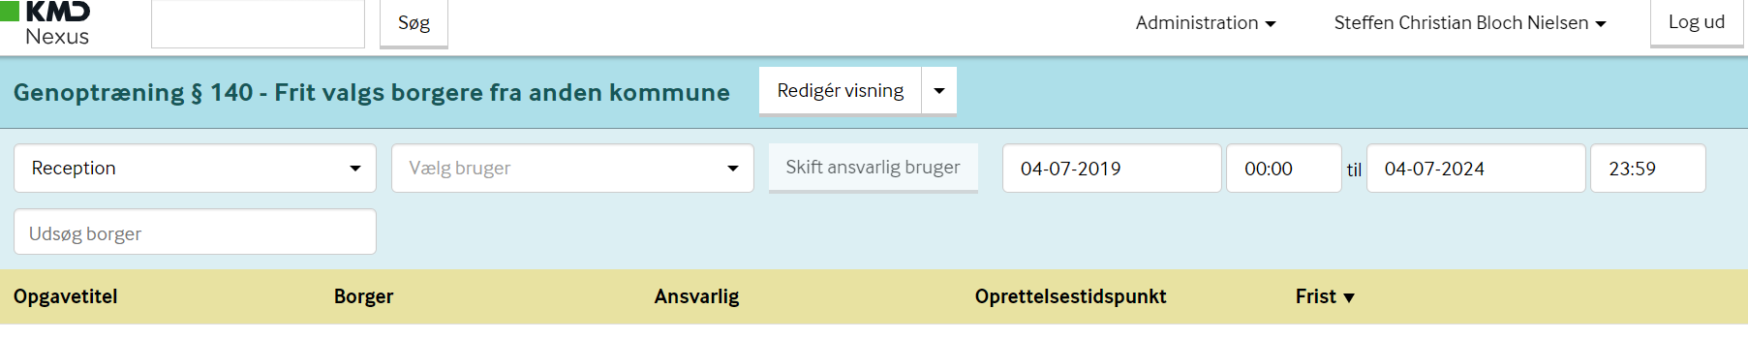

Hvis indtægten er bogført, kan opgaven SUN § 140 genoptræning frit valg fra anden kommune afsluttes.
